UBND HUYỆN BA VÌ
TRƯỜNG THCS CỔ ĐÔ

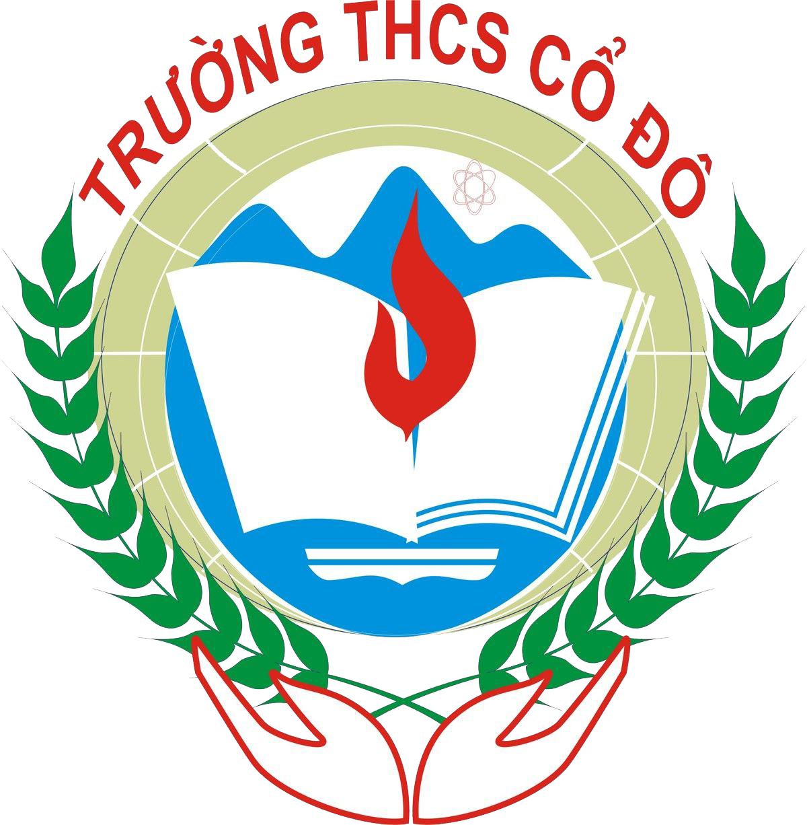

SÁNG KIẾN KINH NGHIỆM

“MỘT SỐ HÌNH THỨC TỔ CHỨC HOẠT ĐỘNG KHỞI ĐỘNG CHO GIỜ DẠY MÔN NGỮ VĂN CẤP THCS”

Lĩnh vực/ Môn: Ngữ Văn
Cấp học: Trung học cơ sở
Tên Tác giả: NGUYỄN THỊ TUYẾN
Đơn vị công tác: Trường THCS Cổ Đô
Chức vụ: Giáo viên

Năm học: 2022-2023

Năm học 2022-2023

Năm học 2022-2023

SÁNG KIẾN KINH NGHIỆM

MỘT SỐ HÌNH THỨC TỔ CHỨC HOẠT ĐỘNG KHỞI ĐỘNG CHO GIỜ DẠY MÔN NGỮ VĂN CẤP THCS

A . ĐẶT VẤN ĐỀ
I. LÍ DO CHỌN ĐỀ TÀI.
1. Lý do khách quan:
Triển khai, thực hiện thắng lợi Nghị quyết 29/NQ-TW về đổi mới căn bản, toàn diện giáo dục và đào tạo, trong những năm gần đây các nhà trường phổ thông đã tổ chức nhiều hoạt động đổi mới. Trong đó, trọng tâm là đổi mới về dạy học và các hoạt động giáo dục. Đổi mới căn bản từ dạy học trang bị kiến thức sang dạy học phát triển năng lực để phù hợp với yêu cầu thực tiễn và xu thế hội nhập. Song song với việc dạy là quá trình kiểm tra đánh giá cũng thay đổi từ lối kiểm tra nặng về nhớ, thuộc sang lối kiểm tra đánh giá năng lực vận dụng kiến thức giải quyết vấn đề, coi trọng cả kiểm tra đánh giá kết quả học tập với kiểm tra, đánh giá trong quá trình học tập để có tác động kịp thời nhằm nâng cao chất lượng của dạy học và giáo dục. Vì thế, việc dạy học theo định hướng phát triển năng lực người học là hết sức cần thiết, trong đó có bộ môn Ngữ văn THCS.
Những năm gần đây, chúng ta đã thực hiện thành công bước đầu việc đổi mới phương pháp dạy học, kiểm tra đánh giá. Tuy nhiên, từ thực tế giảng dạy của bản thân cũng như các đồng nghiệp trên địa bàn, tôi nhận thấy rằng sự sáng tạo trong việc đổi mới phương pháp dạy học phát huy tính tích cực, chủ động tiếp cận và phát triển các năng lực của học sinh còn nhiều chuyện tiếp tục phải suy nghĩ, trăn trở…Vì thế để có giờ dạy Ngữ văn tốt theo tinh thần đổi mới phương pháp dạy học, người giáo viên phải vất vả hơn nhiều trong việc thiết kế và tổ chức giờ dạy. Hoạt động dạy-học Ngữ văn không chỉ là hoạt động lĩnh hội kiến thức mà còn rèn luyện kĩ năng vận dụng kiến thức vào thực tế sinh động; phát triển 3 năng lực chung và 2 năng lực đặc thù của bộ môn. Những năng lực này được hình thành và phát triển không chỉ thông qua nội dung dạy học mà còn thông qua phương pháp và hình thức tổ chức dạy học mới theo 5 bước: Khởi động, Hình thành kiến thức, Luyện tập, Vận dụng, Tìm tòi mở rộng. Trong đó hoạt động khởi động đóng vai trò quan trọng trong giờ học. Nó là hoạt động khởi đầu nên có tác động đến cảm xúc, trí tuệ của người học trong toàn tiết học. Nếu tổ chức tốt hoạt động này sẽ tạo ra một tâm lý hưng phấn, tự nhiên để lôi kéo học sinh vào giờ học. Hơn nữa, nếu càng đa dạng thì sẽ luôn tạo nên những bất ngờ thú vị cho học sinh. Vì thế người học sẽ không còn cảm giác mệt mỏi, nhàm chán, nặng nề, lo lắng như khi giáo viên kiểm tra bài cũ. Các em sẽ được thoải mái tham gia vào hoạt động học tập mà không hề hay biết.
2. Lý do chủ quan:
Với vai trò là một giáo viên giảng dạy môn Ngữ văn trong nhà trường, bản thân tôi luôn trăn trở việc làm thế nào để nâng cao chất lượng giáo dục. Thiết nghĩ, đây cũng là một vấn đề mà tất cả chúng ta, kể cả những ai không làm việc trong lĩnh vực giáo dục cũng đều quan tâm. Bởi Giáo dục & Đào tạo là “Quốc sách hàng đầu”, là sự nghiệp của toàn Đảng, toàn dân.
Nhưng thực tế dạy học lại cho thấy rất nhiều giáo viên khó kiếm tìm được một cách khởi động để cho tiết học sinh động, hấp dẫn hoặc có tổ chức nhưng hiệu quả không cao do hình thức tổ chức nhàm chán, rời rạc, nặng về kiến thức... Bởi thế tôi đã rất trăn trở để tìm ra những hình thức tổ chức hoạt động này có hiệu quả nhất, thiết thực, gần gũi nhất với nội dung bài học và mạnh dạn nêu lên: “Một số hình thức tổ chức hoạt động khởi động cho giờ dạy môn Ngữ văn cấp THCS”
II. MỤC ĐÍCH NGHIÊN CỨU:
Là giáo viên phụ trách môn Ngữ văn, tôi thực hiện đề tài: “Một số hình thức tổ chức hoạt động khởi động cho giờ dạy môn Ngữ văn cấp THCS”, nhằm:
- Giúp giáo viên - học sinh có phương pháp dạy - học tối ưu hơn, hứng khởi hơn, hiệu quả hơn đối với môn Ngữ văn trong nhà trường.
- Tạo môi trường giáo dục gần gũi, thân thiện, tích cực.
- Xây dựng cho giáo viên thói quen phối hợp linh hoạt, sáng tạo, đa dạng các PPDH, tự nâng cao năng lực giảng dạy; giúp học sinh xây dựng thói quen tự học, tự tìm tòi, nuôi dưỡng cảm xúc, sáng tạo để lĩnh hội, tiếp thu kiến thức.
Đích cuối cùng muốn đạt tới của đề tài này là giúp cho việc nâng cao chất lượng giáo dục, giúp học sinh hứng thú, yêu thích say mê môn học. Đồng thời giúp học sinh phát triển nhân cách toàn diện, trở thành một người công dân có ích, góp phần xây dựng xã hội tốt đẹp hơn.
III. ĐỐI TƯỢNG NGHIÊN CỨU:
- Đối tượng khảo sát: Là toàn bộ học sinh khối 6, 7 của nhà trường.
- Đề tài nghiên cứu:
“Một số hình thức tổ chức hoạt động khởi động cho giờ dạy môn Ngữ văn cấp THCS”
IV. PHƯƠNG PHÁP NGHIÊN CỨU:
- Sưu tầm tài liệu về bộ môn Ngữ văn (Sách, báo, tạp chí, đặc biệt là sử dụng internet), học hỏi kinh nghiệm từ đồng nghiệp…
- Liên kết học sinh với tác phẩm: Giúp học sinh trải nghiệm thực tế, sáng tạo mới…
- Phương pháp thực nghiệm, hoạt động nhóm: Giáo viên giúp HS có tính đoàn kết, hợp tác nhóm.
- Phương pháp phân tích, tổng hợp, nghiên cứu thực tiễn: Điều tra phỏng vấn tình hình HS thông qua buổi thực hành.
- Phương pháp quan sát sư phạm: quan sát thái độ, ý thức, kỹ năng của học sinh khi tham gia học bộ môn.
- Phương pháp tổng kết rút kinh nghiệm: đúc rút kinh nghiệm bản thân qua nhiều năm giảng dạy môn Ngữ văn ở trường phổ thông
- Phương pháp phân tích, so sánh và tổng hợp và một số phương pháp khác.
- Tùy vào nội dung từng bài mà sử dụng phương pháp cho phù hợp, như vậy sẽ đạt hiệu quả cao trong giảng dạy.
V- PHẠM VI ĐỀ TÀI VÀ THỜI GIAN THỰC HIỆN:
- Thời gian thực hiện: Năm học 2021-2022, Học kì I năm học 2022-2023
- Đối tượng: Đề tài được nghiên cứu trong phạm vi học sinh trường THCS (Lớp 6,7)
- Đề tài: “Một số hình thức tổ chức hoạt động khởi động cho giờ dạy môn Ngữ văn cấp THCS” qua một số bài cụ thể:

+ Sơn Tinh Thủy Tinh, Ngữ văn 6, tập 1.
+ Đêm nay Bác không ngủ - Minh Huệ.
+ Chủ đề: "Truyện ngụ ngôn và những bài học.
+ Thực hành tiếng Việt: Ngôn ngữ các vùng miền.
+ Mẹ” của Đỗ Trung Lai.
+ Những cánh buồm của Hoàng Trung Thông.
+ Tinh thần yêu nước của nhân dân ta – Hồ Chí Minh
+ ……

B. NỘI DUNG ĐỀ TÀI
I. CƠ SỞ LÝ LUẬN:
Trong Báo cáo chính trị Đại Hội Đảng toàn quốc lần thứ XI đã xác định : “Đổi mới chương trình nội dung, phương pháp dạy và học theo hướng hiện đại; nâng cao chất lượng giáo dục toàn diện, đặc biệt coi trọng giáo dục lý tưởng, giáo dục truyền thống lịch sử cách mạng, đạo đức, lối sống, năng lực sáng tạo, kỹ năng thực hành, ý thức trách nhiệm xã hội” Nghị quyết 29 của Ban chấp hành Trung ương Đảng lần thứ 8( Khóa XI) cũng đã nêu yêu cầu “ Đổi mới căn bản , toàn diện nền giáo dục Việt Nam. Trong đó việc đổi mới giáo dục phổ thông được xem là khâu đột phá.
Nội dung trọng tâm của việc đổi mới căn bản toàn diện giáo dục phổ thông là sự phát triển năng lực người học, từ đó nâng cao chất lượng của nguồn nhân lực trong chiến lược phát triển đất nước”. Thứ trưởng Bộ giáo dục đào tạo Nguyễn Vinh Hiển từng khẳng định “Dạy học phát triển năng lực là đổi mới căn bản cốt lõi nhất của đổi mới giáo dục hiện nay”.
Dạy học Ngữ văn theo định hướng phát triển năng lực nghĩa là thông qua bộ môn, học sinh có khả năng kết hợp một cách linh hoạt, có tổ chức kiến thức, kĩ năng với thái độ tình cảm, động cơ cá nhân…nhằm đáp ứng hiệu quả một số yêu cầu phức hợp của hoạt động trong một số hoàn cảnh nhất định. Đây được xem là cơ sở pháp lí để thực hiện đổi mới trong giáo dục nói chung và việc đổi mới phương pháp dạy học Ngữ văn nói riêng.
II. CƠ SỞ THỰC TIỄN:
* Về phía nhà trường:
- Công tác giáo dục học sinh luôn được Ban giám hiệu nhà trường quan tâm và tạo mọi điều kiện để thực hiện.
- Trường tích cực thực hiện phong trào “ Xây dựng trường học thân thiện- học sinh tích cực”, thực hiện tốt cuộc vận động “ Học tập và làm theo tấm gương đạo đức Hồ Chí Minh”.
- Nhà trường đã tổ chức nhiều hoạt động để giáo dục đạo đức, pháp luật, kỹ năng sống cho học sinh như: hội diễn văn nghệ, thể thao, trồng cây xanh, hoạt động ngoại khóa, trải nghiệm….tạo tâm thế tốt nhất cho học sinh học tập.
* Về phía học sinh:
- Học sinh trong trường có truyền thống hiếu học từ lâu, có ý thức rèn luyện tu dưỡng đạo đức.
* Xã hội:
- Đặc biệt được sự đồng tình ủng hộ, hỗ trợ nhiệt tình của các ban ngành đoàn thể trong và ngoài nhà trường, của xã hội, nhất là sự phối hợp tích cực của các bậc cha mẹ học sinh với nhà trường trong công tác giáo dục đạo đức, pháp luật và các kỹ năng sống cho các em.
Khởi động là hoạt động đầu tiên, hoạt động này nhằm giúp học sinh huy động những kiến thức, kĩ năng, kinh nghiệm của bản thân về các vấn đề có nội dung liên quan đến bài học mới. Hoạt động khởi động sẽ kích thích tính tò mò, sự hứng thú, tâm thế của học sinh ngay từ đầu tiết học. Hoạt động khởi động thường được tổ chức thông qua hoạt động cá nhân hoặc hoạt động nhóm sẽ kích thích sự sáng tạo, giúp học sinh hình thành năng lực hợp tác, tinh thần học hỏi, giúp đỡ nhau khi thưc hiện nhiệm vụ.
Hoạt động khởi động dù chỉ là một khâu nhỏ, không nằm trong trọng tâm kiến thức cần đạt nhưng nó có tác dụng tạo tâm thế thoải mái, nhẹ nhàng, hưng phấn cho học sinh vào đầu giờ học. Điều đó có nghĩa là nó sẽ ảnh hưởng lớn đến toàn bộ bài dạy. Vậy nên nếu vì nó chỉ là khâu nhỏ mà bỏ qua thì là một sai lầm lớn. Hơn nữa xét từ góc độ tâm lý lứa tuổi và khả năng tiếp thu kiến thức của học sinh ở giai đoạn lứa tuổi này có thể thấy rằng nhu cầu tìm hiểu, phát triển tư duy kiến thức, kỹ năng, cảm xúc thẩm mỹ là rất lớn. Nhưng các em có tư tưởng muốn tự khám phá, thích độc lập trong suy nghĩ, có chủ kiến của riêng chứ không thích bị áp đặt. Các em không thích một giờ học gò bó, căng thẳng. Cho nên cách tổ chức hoạt động theo phương châm: học mà chơi, chơi và học là một cách hay để lôi kéo, tạo tâm thế thoải mái cho học sinh
III. THỰC TRẠNG VẤN ĐỀ NGHIÊN CỨU:
1. Về phía giáo viên:
Rất nhiều giáo viên trong quá trình dạy học thường không tổ chức hoạt động khởi động vì nhiều lí do: lo lắng vì thời gian không đủ cho kiến thức bài dạy; không biết tổ chức như thế nào; sợ hoạt động gây ồn ảnh hưởng lớp học khác...Vì vậy, trong quá trình dạy, dù rất cố gắng, nhiều giáo viên cũng không thể lôi kéo sự tập trung của học sinh, hiệu quả giờ học bị giảm sút.
2. Về phía học sinh
Trong một lớp học khả năng tiếp thu của mỗi em học sinh là khác nhau cho nên hứng thú của mỗi em trong mỗi giờ học cũng sẽ khác. Có học sinh hào hứng đón nhận giờ Ngữ văn. Bên cạnh đó vẫn còn rất nhiều học sinh có thói quen thụ động trong học tập. Các em không thích học, không đọc tác phẩm, không quan tâm nhiều đến hành trình tự khám phá mà cơ bản là ghi chép và dựa vào các tài liệu có sẵn để làm bài kiểm tra. Nhiều học sinh còn có biểu hiện uể oải, mệt mỏi trong giờ học. Thói quen lười vận động, lười tư duy, học tập hời hợt, không hứng thú đã ảnh hưởng không nhỏ đến kết quả học tập.
`Thực trạng trước khi tiến hành khảo sát sự say mê, hứng thú của học sinh trong giờ Ngữ văn ở các lớp 6 năm học 2021-2022, đã cho ra kết quả sau:

Lớp  Năm học  2021-2022 | Số học sinh | Say mê, hứng thú học tập trong giờ Ngữ văn |  | Chưa say mê, hứng thú học tập trong giờ Ngữ văn
Lớp  Năm học  2021-2022 | Số học sinh | Số lượng | % | Số lượng | %
6A | 35 | 12 | 34,3% | 23 | 65,7%
6B | 35 | 13 | 37.1% | 22 | 62,9%
6C | 34 | 11 | 32,4% | 23 | 67,6%

Từ kết quả khảo sát trên đối với học sinh khối 6 của nhà trường càng thôi thúc tôi thực hiện đề tài “Một số hình thức tổ chức hoạt động khởi động cho giờ dạy môn Ngữ văn cấp THCS” để nâng cao chất lượng môn học, góp phần hoàn thiện năng lực, phẩm chất học sinh.
III. GIẢI PHÁP THỰC HIỆN:
MỘT SỐ HÌNH THỨC TỔ CHỨC HOẠT ĐỘNG KHỞI ĐỘNG
1. Xác định mục tiêu khởi động
Việc thay đổi hình thức khởi động từ việc chỉ dùng một vài câu để dẫn dắt vào bài thay bằng việc tổ chức khởi động thành một hoạt động để học sinh được tham gia trực tiếp gải quyết vấn đề khởi động; Hoạt động khởi động phải xác định rõ mục tiêu cần đạt, phương pháp và kỹ thuật tổ chức, phương tiện cần dùng; chuyển giao nhiệm vụ cho học sinh một cách rõ ràng. Nhiệm vụ khi chuyển giao cho học sinh trong hoạt động khởi động cần kiểm kê lại kiến thức của học sinh (xem học sinh đã có được kiến thức gì liên quan đến bài học), tạo hứng thú cho học sinh, tạo ra tình huống có vấn đề để dẫn dắt HS vào phần hình thành kiến thức mới.
2. Kỹ thuật cơ bản xây dựng hoạt động khởi động
Với phương pháp dạy học truyền thống, khởi động chỉ bằng một vài câu dẫn nhập nên không mất nhiều thời gian. Với phương pháp dạy học theo hướng phát huy tính tích cực của học sinh, khởi động cần tổ chức thành hoạt động để học sinh trực tiếp tham gia nên sẽ cần lượng thời gian nhiều hơn. Vì vậy khi xây dựng kịch bản cho hoạt động khởi động, giáo viên cần lưu ý không lấy những nội dung không thiết thực với bài học, tránh lấy những nội dung mang tính chất minh họa mà cần cụ thể: sử dụng nội dung bài học để khởi động, sao cho trong khởi động sẽ bao quát được nội dung bài học, qua đó giúp giáo viên biết được học sinh đã có kiến thức gì trong bài mới và chưa biết gì để khai thác sâu vào những nội dung học sinh chưa biết (điều này có thể sẽ khác nhau ở từng lớp nên giáo viên cần có sự điều chỉnh kịp thời để phù hợp với đối tượng học sinh ở các lớp).
Hoạt động khởi động là bước “ thực hiện các động tác nhẹ trước khi thực hiện công việc” nên việc khởi động cũng cần nhẹ và sinh động để tạo sự hấp dẫn cho học sinh. Việc đặt câu hỏi hay tình huống khởi động cần chú ý tạo được hứng thú cho học sinh: để học sinh được thực hiện nhiệm vụ, được tham gia trả lời câu hỏi hoặc tham gia vào các tình huống khởi động. Câu hỏi/tình huống đưa ra ở phần này cũng cần có nhiều mức độ trong đó nhất thiết phải có câu dễ học sinh nào cũng có thể trả lời được. Khi các em trả lời được sẽ phần nào sẽ cảm thấy vui vẻ, thích thú để tạo tâm lý tốt khi vào bài học. Ở mỗi hoạt động khởi động đều xuất phát từ nội dung bài học, nhưng nếu tình huống nào đưa ra học sinh cũng giải quyết được thì các em sẽ không có hứng thú tìm hiểu kiến thức mới, không kích thích được trí tò mò và nhu cầu học tập một cách chủ động và tích cực của các em.
Khi áp dụng tổ chức hoạt động Khởi động cho tất cả các tiết học ở các lớp thì người giáo viên nên lưu ý: Kế hoạch hoạt động đã xây dựng cần có sự điều chỉnh cho phù hợp với đặc điểm học sinh của từng lớp; tránh việc xây dựng một tình huống cố định dùng chung cho tất cả các lớp trong cùng một khối. Phương án xây dựng tình huống khởi động giữa các tiết, các bài học nên có sự đổi mới về hình thức, phương pháp; tránh sự nhàm chán cho học sinh khi tiết học nào cũng tổ chức hoạt động khởi động theo kiểu “đến hẹn lại lên” với các bước tuần tự như nhau.
3. Một số hình thức tổ chức hoạt động Khởi động cụ thể:
3.1. Hoạt động Khởi động để tạo tâm thế cho HS trước mỗi giờ học
Trong tiến trình lên lớp của phương pháp dạy học truyền thống: trước khi bắt đầu một bài giảng, giáo viên sẽ làm một việc quen thuộc là hỏi bài cũ để từ đó xâu nối kiến thức bài trước với bài sau hoặc để tạo không khí thân thiện, cởi mở đơn giản là việc hỏi thăm sức khỏe một cách dí dỏm, kể một câu chuyện hài hước ngắn gọn…chung quy là cần làm được một việc: cười!... Làm thế sẽ giảm phần nào những áp lực học tập, kéo các em tập trung vào bài học một cách linh hoạt.
Đến phương pháp dạy học phát triển năng lực, phẩm chất học sinh, mỗi giờ dạy của giáo viên không còn nặng về trang bị kiến thức, kĩ năng cho các em mà hướng đến mục tiêu dạy cách học, cách vận dụng kiến thức, rèn luyện kỹ năng, hình thành năng lực và phẩm chất.
Khởi động bằng tổ chức trò chơi:
Tổ chức hoạt động Khởi động bằng trò chơi có những thuận lợi: Phát huy tính sáng tạo, hấp dẫn, gây hứng thú cho học sinh, giúp các em dễ tiếp thu kiến thức mới, giúp chuyển tải nhiều tri thức của nhiều lĩnh vực khác nhau. Trò chơi còn là hoạt động được các học sinh thích thú tham gia. Vì vậy nó có khả năng lôi kéo sự chú ý và khơi dậy được hứng thú học tập. Rất nhiều trò chơi ngoài mục đích đó còn có thể ôn tập kiến thức cũ hoặc dẫn dắt các em vào hoạt động tìm kiếm tri thức mới một cách tự nhiên, nhẹ nhàng. Hoặc có những trò chơi giúp các em vận động tay chân khiến cho cơ thể tỉnh táo, giảm bớt những áp lực tâm lý do tiết học trước gây ra. Theo Tiến sĩ Ngô Thị Thu Dung- Giám đốc điều hành Trung tâm nghiên cứu phát triển giáo dục cộng đồng (Trường ĐH GD-ĐHQG Hà Nội): "Trò chơi là một hình thức giao tiếp bạn bè, phát triển tốt các năng lực giao tiếp, trò chơi đồng thời là một phương tiện mà thông qua đó học sinh có thể giao tiếp với nhau một cách tự nhiên và dễ dàng hơn"”
Mục đích của việc tổ chức trò chơi là nhằm lôi cuốn các em tham gia vào các hoạt động giáo dục một cách tự nhiên và tăng cường tính trách nhiệm; hình thành cho các em tác phong nhanh nhẹn, phát huy tính sáng tạo cũng như tăng cường sự thân thiện, hòa đồng giữa các học sinh, tạo hứng thú xua tan căng thẳng mệt mỏi trong quá trình học tập và giúp cho việc học tập trở nên nhẹ nhàng, sinh động, không khô khan, hàn lâm, nhàm chán…
Một số trò chơi quen thuộc có thể sử dụng trong hoạt động Khởi động
* Trò chơi “Đuổi hình bắt tác phẩm”
Đây là trò chơi mang tính chất nhận diện. Nó phù hợp cho những tiết dạy học ôn tập hoặc những tiết dạy chủ đề. Trò chơi này có những ưu thế nhất định như:
Có khả năng lôi kéo số đông học sinh tham gia. Phát huy trí tưởng tượng của học sinh. Rèn luyện khả năng phản ứng nhanh. Trong thời gian ngắn có thể giúp học sinh nhớ lại những tác phẩm đã học.
Cách tổ chức:
Giáo viên chuẩn bị những bức hình khác nhau treo lên bảng. Mỗi hình có những điểm gợi ý. Học sinh nhìn vào hình để đoán tên tác phẩm. Ai đoán nhanh và đoán đúng sẽ có điểm.
Ví dụ: Để chuẩn bị cho chủ đề: "Truyện ngụ ngôn và những bài học" giáo viên cung cấp những hình ảnh sau (lần lượt trình chiếu từng hình ảnh) và nêu câu hỏi: Đây là những hình ảnh thể hiện các văn bản nào? Các văn bản đó có ý nghĩa gì?
Học sinh tham gia trả lời về thể loại Truyện ngụ ngôn, ý nghĩa truyện ngụ ngôn
Minh chứng 1
Minh chứng 1
Minh chứng 1
* Trò chơi: Đuổi chữ
Đây là trò chơi vừa đòi hỏi học sinh có vốn từ vựng nhất định, vừa có sự nhanh nhẹ vận động thể lực, lại vừa đòi hỏi sự kết hợp ăn ý với các bạn cùng nhóm.
Cách tổ chức: Chia lớp thành 4 đội chơi. Giáo viên sẽ cho chủ đề trước thích hợp cho bài dạy. Mỗi nhóm sẽ có một bạn lần lượt lên viết các từ theo nhóm đã được quy ước. Trong thời gian 2 phút, đội nào viết được nhiều từ sẽ chiến thắng
Ví dụ 1. Khi dạy bài: Thực hành tiếng Việt : ngôn ngữ các vùng miền
-> giáo viên tổ chức cho học sinh tham gia trò chơi: ĐUỔI HÌNH BẮT CHỮ
Giáo viên phổ biến luật chơi: Có 5 bức tranh, học sinh quan sát tranh để trả lời nội dung các bức tranh trong ảnh. Nếu học sinh trả lời sai, học sinh khác có quyền trả lời.
Học sinh quan sát tranh, bằng sự hiểu biết của mình em hãy cho biết sự vật được thể hiện trong bức tranh, ở địa phương miền Nam sự vật ấy được gọi là gì?

Tên sự vật
Hình 1: Quả dứa
Hình 2: Cái bát (ăn cơm)
Hình 3: Cái mũ
Hình 4: Bắp ngô
Hình 5: Quả roi
Đội nào tìm được nhiều từ đúng và nhanh nhất sẽ được thưởng
Dự kiến sản phẩm:
Tên sự vật | ( Dự kiến)Tên gọi ở địa phương miền Nam
Hình 1: Quả dứa | Trái thơm
Hình 2: Cái bát (ăn cơm) | Cái chén
Hình 3: Cái mũ | Cái nón
Hình 4: Bắp ngô | Trái bắp
Hình 5: Quả roi | Trái mận

Sau khi học sinh làm xong, giáo viên nhận xét phần trả lời của học sinh. Dẫn dắt kết nối vào bài.
- Trò chơi “Chiếc hộp may mắn”:
Trò chơi này phù hợp khi tổ chức các tiết Ôn tập, Luyện tập. Điểm đặc biệt của trò chơi này là ở tính bất ngờ cho học sinh. Giáo viên chuẩn bị một chiếc hộp nhỏ, trong đó có những mảnh giấy ghi các phần quà thú vị, đa dạng. Học sinh thực hiện tốt yêu cầu sẽ được nhận quà trong chiếc hộp.
Cách tổ chức
Cách 1: Giáo viên trình chiếu hệ thống câu hỏi trên máy chiếu. Quy ước trả lời đúng 4-5 câu sẽ được nhận 1 phần quà đặc biệt trong hộp bằng cách tự bốc.
Cách 2: Trong chiếc hộp sẽ là câu hỏi. Mỗi câu hỏi có ghi sẵn phần thưởng. Học sinh sẽ cùng đọc thuộc lòng đoạn thơ nhất định và chuyền tay nhau chiếc hộp. Khi giáo viên có hiệu lệnh “dừng” cả lớp sẽ ngừng đọc và hộp quà đến tay ai, người đó sẽ có quyền lựa chọn câu hỏi và phần quà trong chiếc hộp.
Trò chơi này tuy thu hút số đông học sinh nhưng lại gây ồn và có thể mất nhiều thời gian hơn những trò chơi khác.
Ví dụ: Dạy bài: “Tinh thần yêu nước của nhân dân ta”.
- Học sinh lắng nghe và trả lời các câu đố liên quan đến nhân vật và sự kiện lịch sử. Sau đó, sắp xếp và điền tên của các nhân vật theo trật tự thời gian lịch sử vào ô trống
- Khi giáo viên đưa hình ảnh lên màn chiếu, học sinh suy nghĩ trong 5 giây. Học sinh nào có đáp án nhanh nhất sẽ được quyền trả lời.
- Nếu trả lời sai, thì mất lượt và học sinh khác được quyền trả lời thay thế.

Minh chứng 4
Minh chứng 5
Minh chứng 6
Minh chứng 7
Minh chứng 8
Minh chứng 9
Học sinh sắp xếp và điền tên của các nhân vật theo trật tự thời gian lịch sử. Giáo viên nhận xét và kết nối vào bài học.
3.2. Khởi động bằng hình thức thư giãn, giải trí:
Đây là hình thức khởi động nhẹ nhàng so với học sinh. Nó phù hợp cho những giờ dạy văn bản. Việc cung cấp cho học sinh những hình ảnh tiêu biểu trong văn bản hay để các em chìm lắng vào trong những giai điệu âm nhạc thiết tha, trữ tình sẽ là một cách thú vị để các em thăng bằng cảm xúc, tạo những rung động thẩm mỹ thu hút các em vào nội dung bài học.
Khi dạy văn bản Sông nước Cà Mau, sách Ngữ văn 6, tập 2. Giáo viên trình chiếu cho học sinh xem một số hình ảnh vùng Đồng bằng sông Cửu Long, đặc điểm giao thông, kênh rạch…để học sinh dễ theo dõi.
Dạy văn bản Đêm nay Bác không ngủ, sách Ngữ văn 6, tập 2, GV cũng cần cung cấp cho hcoj sinh đoạn phim tư liệu và những hình ảnh về Chiến dịch Biên giới Thu Đông 1950, một số hình ảnh của Bác Hồ trong giai đoạn này để học sinh dễ hình dung về nội dung của văn bản….
Khi dạy văn bản Người đàn ông cô độc giữa rừng của Đoàn Giỏi:
- Giáo viên cho học sinh quan sát video, chú ý hình ảnh người đàn ông sau và nêu cảm nhận ban đầu của em về người đàn ông trong ảnh qua đoạn video?
- Bật video trích đoạn bộ phim “Đất rừng phương Nam”

Minh chứng 10
HS quan sát video, lắng nghe lời trong video và suy nghĩ cá nhân để trả lời câu hỏi của giáo viên.
GV hướng dẫn HS quan sát video, có thể tạm dừng video để HS quan sát khung cảnh thiên nhiên.
Sau khi học sinh nêu ý kiến nhận xét giáo viên kết nối vào nội dung đọc – hiểu văn bản.
* Hay khi dạy văn bản: Những cánh buồm của Hoàng Trung Thông
- Giáo viên nêu yêu cầu: Hãy lắng nghe đoạn nhạc sau và tưởng tượng em cùng bố mẹ / người thân đi dạo trên một bờ biển trong xanh vào một buổi bình minh rực rỡ, em sẽ nói điều gì với người thân của mình?
- Học sinh lắng nghe đoạn nhạc (có tiếng sóng, gió), tưởng tượng và ghi lại những điều muốn nói với người thân vào tờ giấy note (2 – 3 dòng).
- Giáo viên cho học sinh chia sẻ theo nhóm bàn, sau đó gọi một số học sinh chia sẻ những câu trả lời thú vị từ các bạn trong nhóm.
- Giáo viên viên nhận xét, khen ngợi, kết nối vào bài học và văn bản đọc .
3.3. Khởi động bằng tạo tình huống học tập
Tạo tình huống nghĩa là giúp các em tưởng tượng ra một tình huống cụ thể nào đó gần với nội dung bài học để các em trải nghiệm, tưởng tượng.
Học tập là một quá trình khám phá. Quá trình ấy bắt đầu bằng sự tò mò, nhu cầu cần được hiểu biết và giải quyết mâu thuẫn giữa điều đã biết và điều muốn biết. Một khởi động bài học thành công cần khơi gợi trong học trò mong muốn được tìm hiểu, khám phá bằng những hoạt động tiếp theo trong giờ học, thậm chí là sau giờ học. Muốn như vậy, hoạt động khởi động cần tạo ra mâu thuẫn trong nhận thức cho học trò. Đây là tiền đề để thực hiện một loạt các hoạt động tìm tòi, giải quyết vấn đề. Muốn như vậy, giáo viên phải là người có ý tưởng, biết gieo vấn đề để kích thích trí tò mò của người học.
Khi dạy văn bản Sơn Tinh Thủy Tinh, Ngữ văn 6, tập 1, giáo viên trình chiếu cảnh lũ lụt, mưa bão, những thiệt hại do thiên tai gây nên. Yêu cầu học sinh lí giải nguyên nhân của những hiện tượng đó? (Cách lí giải đó có gì khác với cách lí giải của người cổ đại?)
Khi dạy văn bản: “Mẹ” của Đỗ Trung Lai, giáo viên chiếu hình ảnh
Minh chứng 11
Và đặt câu hỏi:
? Hãy tưởng tượng khi mẹ đã già, em miêu tả lại hình ảnh đó và nêu cảm xúc của em?......
- Học sinh miêu tả theo suy nghĩ của mình. Giáo viên nhận xét và kết nối vào bài học.
IV. KẾT QUẢ THỰC HIỆN: ( có so sánh đối chứng)
` Nghiên cứu và thực hiện đề tài “Một số hình thức tổ chức hoạt động khởi động cho giờ dạy môn Ngữ văn cấp THCS (lớp 7)”, tôi nhận thấy: tôi đã khích lệ hầu hết học sinh, các em đều chủ động trong quá trình học tập, tự tin trước lớp, giao tiếp tiến bộ, thể hiện được năng lực sáng tạo của mình. Các em tập trung hơn trong học tập, việc chuẩn bị ĐDHT đầy đủ hơn. Nhất là số học sinh cá biệt lười hoạt động, nghỉ học tự do, thái độ không tích cực giảm đi rõ rệt. Nhờ cachs làm trên đã lôi cuốn được học sinh cùng hoạt động, tạo thuận lợi cho giáo viên khi giao nhiệm vụ và hướng dẫn học sinh tự chiếm lĩnh tri thức, phát triển tốt các năng lực chung như Năng lực giao tiếp và Năng lực giải quyết vấn đề. Đồng thời hình thành và phát triển cho học sinh 2 năng lực đặc thù là Năng lực ngôn ngữ và Năng lực văn học; học sinh biết yêu, ghét, biết sẻ chia và trân quý những giá trị đạo đức tốt đẹp; tạo sự hứng thú trong việc học văn, cảm văn và yêu văn hơn Thậm chí, có một số học sinh vượt ra ngoài sự mong đợi của giáo viên, rất sáng tạo khi cảm thụ văn bản. Các em đã phát hiện được những tầng ý nghĩa mới, vượt khỏi những cách hiểu thông thường, bổ sung, hoàn thiện thêm những giá trị thẩm mỹ, đem khám phá mỗi bài học một cách hiểu mới, một giá trị mới, đôi khi khá bất ngờ và độc đáo.
Với việc áp dụng “Một số hình thức tổ chức hoạt động khởi động cho giờ dạy môn Ngữ văn cấp THCS (lớp 7)”, Bằng việc khảo sát chất lượng bộ môn Ngữ văn, sự hứng thú, yêu thích bộ môn Ngữ văn của học sinh khối 7, tôi nhận thấy có sự thay đổi rõ nét. Cụ thể:
Ý thức học tập của học sinh trước khi thực hiện các giải pháp trên:
Lớp  Năm học  2021-2022 | Số học sinh | Say mê, hứng thú học tập trong giờ Ngữ văn |  | Chưa say mê, hứng thú học tập trong giờ Ngữ văn
Lớp  Năm học  2021-2022 | Số học sinh | Số lượng | % | Số lượng | %
6A | 35 | 12 | 34,3% | 23 | 65,7%
6B | 35 | 13 | 37.1% | 22 | 62,9%
6C | 34 | 11 | 32,4% | 23 | 67,6%

Ý thức học tập của học sinh sau khi thực hiện các giải pháp trên:

Năm: 2022-2023  Lớp 7A: 35 HS  (Áp dụng đề tài) | Hứng thú học, yêu môn Ngữ văn |  | Học uể oải, không yêu thích môn Ngữ văn |  | Thái độ khác
Năm: 2022-2023  Lớp 7A: 35 HS  (Áp dụng đề tài) | 25 | 71.4% | 7 | 20% | 3 | 8.6%
Lớp 7B: 35 HS  (Áp dụng đề tài) | Hứng thú học, yêu môn Ngữ văn |  | Học uể oải, chán ghét môn Ngữ văn |  | Thái độ khác
Lớp 7B: 35 HS  (Áp dụng đề tài) | 27 | 77.2 | 6 | 17.1 | 2 | 5.7%
Lớp 7C: 34 HS  (Áp dụng đề tài) | Hứng thú học, yêu môn Ngữ văn |  | Học uể oải, chán ghét môn Ngữ văn |  | Thái độ khác
Lớp 7C: 34 HS  (Áp dụng đề tài) | 24 | 70.6% | 7 | 20.6% | 3 | 8.8%

- Như vậy có thể thấy, sau khi vận dụng các phương pháp dạy học trên vào trong từng bài giảng cụ thể, kết quả khảo sát cho thấy kì I năm học 2022-2023 so với kết quả năm học 2021-2022 khi chưa áp dụng các phương pháp trên tôi thấy số học sinh hứng thú học, yêu môn Ngữ văn tăng lên nhiều. Giờ học sinh động, phong phú, hấp dẫn, học sinh cảm thấy hứng thú hơn đối với môn học. Các em tự tìm hiểu, tự đánh giá, tự liên hệ thực tế nội dung bài học. Như vậy, từ ý thức học tập đến kết quả học tập của các em đã có sự thay đổi đáng kể. Điều này được thể hiện qua kết quả mà tôi đã khảo sát ở trên.

C. KẾT LUẬN – KHUYẾN NGHỊ
I. Kết luận
Giảng dạy bộ môn Ngữ văn, đặc biệt dạy học theo định hướng phát triển năng lực và phẩm chất người học lại không hề đơn giản. Vì thế giữ được “lửa” trong mỗi giờ lên lớp hay sự say sưa tiếp nhận sáng tạo của học sinh là yêu cầu then chốt của vấn đề. Học sinh sau các hoạt động theo phương pháp định hướng phát triển năng lực, sẽ được tự tìm tòi, khám phá, tự chiếm lĩnh tri thức bên cạnh sự định hướng của giáo viên và tham gia hoạt động nhóm, hoạt động cặp đôi…để tạo ra những sản phẩm học tập thực sự qua trao đổi, hợp tác và cảm thụ thẩm mĩ. Với cách tổ chức hoạt động 5 bước như thế này, không có chỗ cho những học sinh chây lười, đối phó. Tuy vậy, để thực hiện tốt đòi hỏi GV- HS làm tốt những việc sau:
- Giáo viên phải có sự chuẩn bị chu đáo về mọi mặt như: kiến thức, phương tiện, phương pháp dạy học phù hợp linh hoạt;
- Giáo viên phải khơi dậy và bồi dưỡng cho học sinh tình yêu văn học và khám phá vẻ đẹp của nghệ thuật ngôn từ trong lòng học sinh.
- Học sinh phải xác định đúng mục đích học tập môn Ngữ văn, chủ động tìm tòi và tiếp nhận tri thức, sẵn sàng hợp tác, giao lưu, sẵn sàng chia sẻ, biết trình bày chính kiến của bản thân bằng ngôn ngữ trau chuốt, diễn đạt tình cảm, rung động chân thành của mình về một vấn đề văn học.
II. Khuyến nghị:
- Với nhà trường, Tổ chuyên môn: Cần khuyến khích động viên mỗi giáo viên đẩy mạnh phong trào nâng cao chất lượng chuyên môn trong nhà trường, tổ chức cho học sinh tham gia những hoạt động trải nghiệm sáng tạo, tổ chức các câu lạc bộ, các diễn đàn khám phá tuổi thơ… đặc biệt khơi dậy niềm say mê hứng thú đối với bộ môn Ngữ văn.
- Với Sở Giáo dục - Đào tạo và Phòng Giáo dục - Đào tạo: Tổ chức tập huấn có hiệu quả đến từng giáo viên dạy Ngữ văn. Đồng thời sau mỗi đợt tập huấn chuyên đề cần có sự đánh giá sản phẩm cụ thể của các tổ, nhóm, phòng chuyên môn để rút kinh nghiệm từng bước nâng cao chất lượng thực sự của các đợt học tập, tránh đánh giá chung chung hoặc không đánh giá…
- Đối với GV: Phải luôn có ý thức tự học hỏi, trau dồi kiến thức, nâng cao trình độ chuyên môn nghiệp vụ, trao đổi kinh nghiệm với các đồng nghiệp để nâng cao hiệu quả giờ dạy.
Niềm vui của giáo viên Ngữ văn không chỉ là chất lượng tính bằng các con số, bằng tỉ lệ mà còn là những ánh mắt long lanh, say sưa tiếp nhận tri thức, những bàn tay tự viết ra những lời văn hay, tự nhiên, gần gũi, đầy xúc cảm…,những nụ cười thân thiện đối với giáo viên dạy… Để đạt được những điều vô cùng quý giá đó, mỗi giáo viên đâu chỉ có sự say mê nhiệt tình, tâm huyết mà còn phải biết tìm ra những hướng đi hiệu quả nhất, để văn chương luôn sống, luôn là đời sống ghi trên giấy….- Tích cực đổi mới và vận dụng linh hoạt các PPDH, đổi mới kiểm tra, đánh giá kết quả học tập của học sinh trong môn Ngữ văn THCS.
- Tạo nên không khí thoải mái, vui tươi nhưng nghiêm túc trong các giờ học Ngữ văn.
Trên đây là một vài kinh nghiệm của tôi trong việc cải tiến phương pháp dạy học theo định hướng phát triển năng lực học sinh trên một phạm vi là một số ý kiến đề xuất tổ chức hoạt động Khởi động bằng một số hình thức trong giờ dạy ngữ văn lớp 7. Rất mong nhận được sự đóng góp ý kiến của các nhà chuyên môn cũng như đồng nghiệp để đề tài ngày càng được hoàn thiện hơn, có hiệu quả ứng dụng trong thời gian tới.
Xin trân trọng cảm ơn!
Lời cam đoan:
Tôi xin cam đoan đề tài này là do tôi nghiên cứu và viết ra, không sao chép của ai. Nếu sai tôi xin hoàn toàn chịu trách nhiệm.

Cổ Đô, ngày 10 tháng 4 năm 2023
Người viết

Nguyễn Thị Tuyến

TÀI LIỆU THAM KHẢO

1.Tài liệu tập huấn chuyên đề : dạy học theo định hướng phát triển năng lực học sinh môn ngữ văn THCS năm 2014
2. Tài liệu tập huấn chuyên đề: Đổi mới kiểm tra, đánh giá theo định hướng phát triển năng lực học sinh năm 2017
3. Sách giáo khoa Ngữ văn 6, Tập một, hai NXB Đại học sư phạm thành phố Hồ Chí Minh năm 2022.
4. Sách giáo viên Ngữ văn 6, tập một, hai NXB Đại học sư phạm thành phố Hồ Chí Minh năm 2022.
5. Sách giáo khoa Ngữ văn 7, Tập một, hai NXB Đại học sư phạm thành phố Hồ Chí Minh năm 2022.
6. Sách giáo viên Ngữ văn 6, tập một, hai NXB Đại học sư phạm thành phố Hồ Chí Minh năm 2022.
7. Nghị quyết Hội nghị TW 8 khóa XI về vấn đề đổi mới căn bản, toàn diện giáo dục.
8. Các bài viết của PGS.TS Đỗ Ngọc Thống, Tổng chủ biên Chương trình Ngữ văn mới; bài viết của TS Nguyễn Thúy Hồng- Viện Chất lượng và CTGD.
9. Tìm hiểu chương trình GDPT Chương trình tổng thể của Bộ GD&ĐT tháng 10/2019
10. Tìm hiểu chương trình GDPT – Chương trình Ngữ văn của Bộ GD&ĐT tháng 10/2019
Và một số ý kiến đóng góp của các giáo viên, các đồng nghiệp đã và đang dạy Ngữ văn trên địa bàn.

MỤC LỤC
NỘI DUNG | TRANG
A. Đặt vấn đề | 2
I. Lý do chọn đề tài | 2
II. Mục đích nghiên cứu | 3
III. Đối tượng nghiên cứu | 3
IV. Phương pháp nghiên cứu | 3
V. Phạm vi đề tài và thời gian thực hiện | 4
B. Giải quyết vấn đề - Nội dung nghiên cứu | 5
I. Cơ sở lý luận | 5
II. Cơ sở thực tiễn | 5
III. Thực trạng | 6
IV. Các giải pháp thực hiện | 7
V. Hiệu quả áp dụng | 13
C. Kết luận và khuyến nghị | 15
I. Kết luận | 15
II. Khuyến nghị | 15
D- Tài liệu tham khảo | 17
Mục lục | 18

Minh chứng 1:

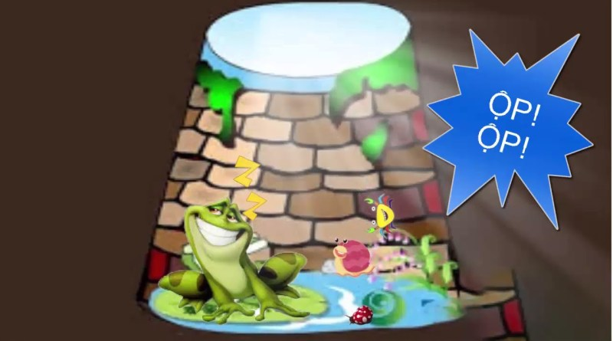

Minh chứng 2:

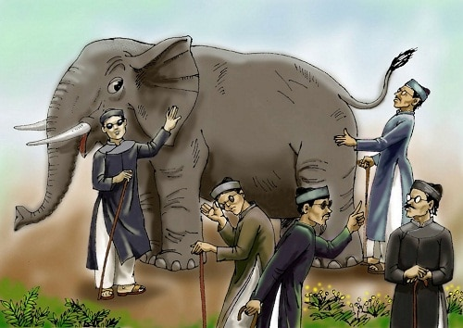

Minh chứng 3:

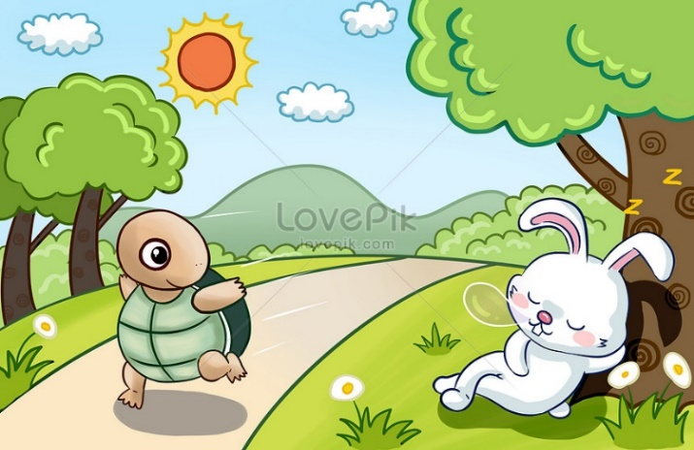

Minh chứng 4:
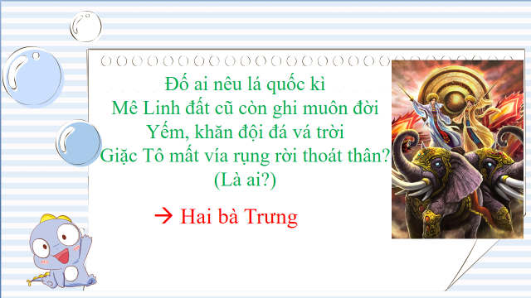

Minh chứng 5:

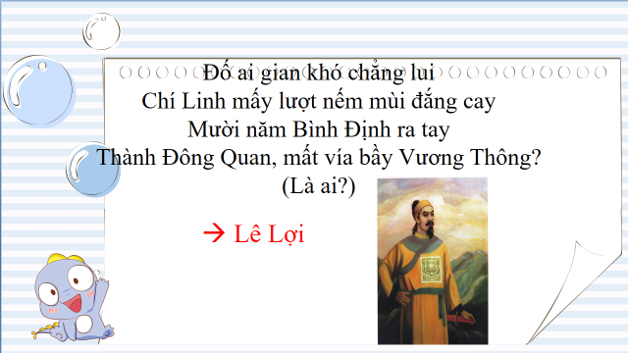

Minh chứng 6:
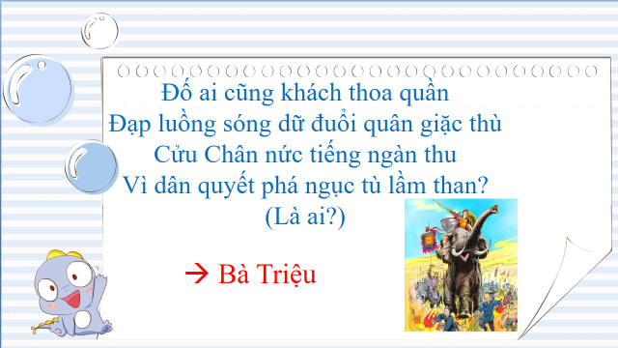

Minh chứng 7:

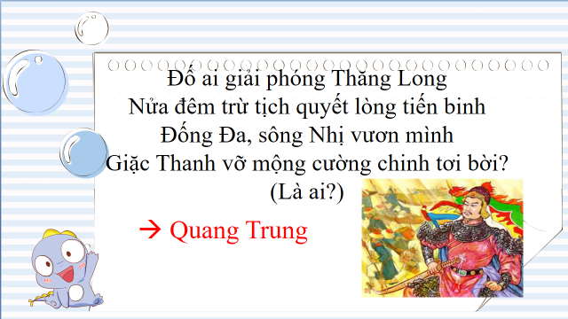

Minh chứng 8:

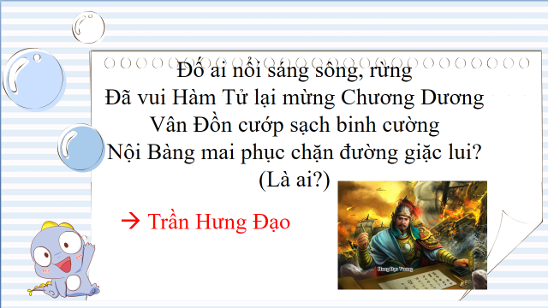

Minh chứng 9:

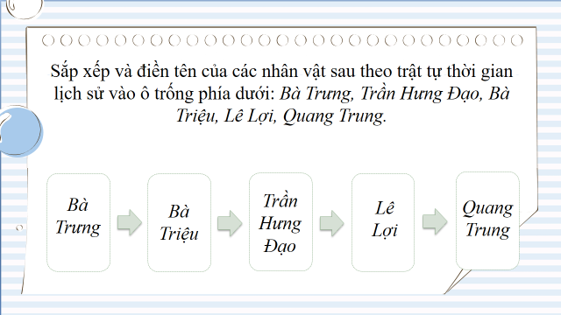

Minh chứng 10:
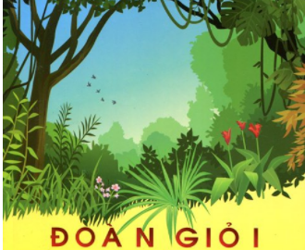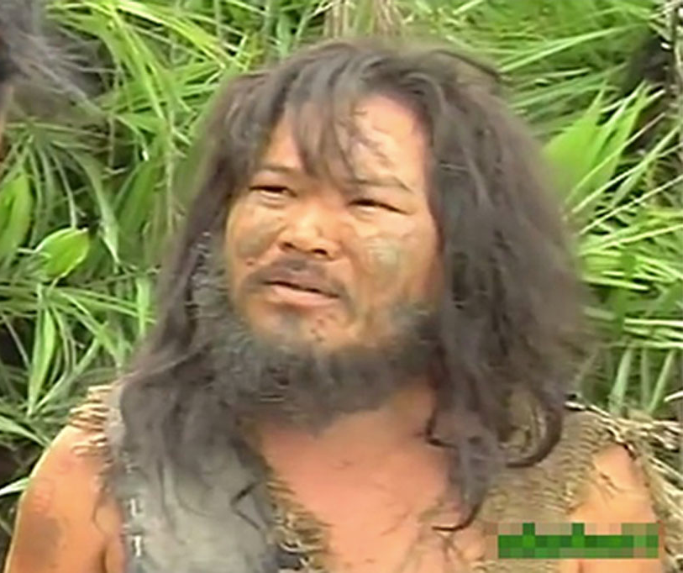

Minh chứng 11:

